Исследовательская работа
«Моя семья в истории Отечества»

Работу выполнила:

Мягкова Амалия Александровна
ученица 7 «Б» класса
Гимназии №1 г. Благовещенска
Амурской области

Благовещенск, 2020
Содержание

Введение 3-5

1. Генеалогическое древо моей семьи. 6-7
1.1 Родственная связь с участником Великой Отечественной войны. 7
2. Место проживания семьи (населенный пункт, район, область) в котором проживала семья участника Войны на период начала Войны. 7
3. Работа и профессия моих родственников на период начала Войны. 8
4. Участие моих родственников в Великой Отечественной Войне (звание, ранения, лечение, информация об участии в боевых действиях в период Войны). 8-9
5. Семейный архив, жизнь семьи, участника Войны. 9-12
5.1 Воспоминания членов моей семьи о жизни, быте семьи в условиях Войны на основе семейной переписки. 12-13
5.2 Семейный фотоальбом. Фотографии периода Войны, имеющие отношение к моей семье. 13
5.3 Артефакт Войны. 14
6. Семейный обелиск. Места захоронений моих родственников. 16-17
6.1 Традиции нашей семьи, связанные с памятью о героях Войны. 17
Заключение. 19
Список используемых источников. 20

.

Введение

Многое вытерпели и превозмогли наши прадеды для того, чтобы мы жили и росли в мирное время. К сожалению, 75 лет в мирных условиях достаточно для того, чтобы люди стали забывать о героях войны. В школьных учебниках очень коротко написано о событиях 1941-1945 годов. Чтобы восполнить этот пробел, я решила выполнить эту исследовательскую работу.

Война…
Какое страшное слово.
Война не щадит никого. Четыре долгих года шла война. За это время:
Сколько бы людей стали счастливыми?
Сколько бы детей родилось?
Сколько бы хлеба посадили и убрали?
Сколько бы домов построили?
Как далеко бы ушла наука?
Как много бы выросло цветов и деревьев?
Никто на эти вопросы не знает ответов. Виной всему стала война.
Во время войны понятие Родины стало небывало емким, широким.
Патриотизм принял общенациональные черты.

Война...
Когда произносится это слово, сердце сжимается от боли и ужаса. Сколько пролито слёз, исковеркано судеб, сколько сирот и не родившихся детей!

Война...
И снова встают перед нами их глаза. Из небытия, из темноты - живые глаза уже давно мёртвых людей, что уходили от любимых глаз, любимых рук. Эти мужчины, юноши, мальчики уезжали, исчезали навсегда. Они говорили: «Я вернусь»… Но это не правда, жестокая, беспощадная неправда, ведь большинство из них уже никогда не вернутся.
Чем же можно утешить бездонную скорбь материнских сердец, что ответить любящим глазам невесты? Такие жертвы не окупаются и не восполняются никогда... Сколько лет уже прошло! Кажется, забыть бы всё пора, отойти... Да только как это забыть!

Война закончилась, а память о ней живет до сих пор. И будет жить всегда, пока мы будем о ней говорить и чтить память о погибших на этой войне.
Великая Отечественная война пришла в каждый дом, в каждую семью. Все мужчины встали в строй на защиту Родины. В тылу остались дети, женщины и старики. Но они тоже приближали Победу своими подвигами.
Что мы знаем о войне? Мы ни разу не видевшие разрывов бомб, не слышавшие свиста пуль, никогда не голодавшие, не знавшие, что такое похоронная, безногий отец, в тридцать лет поседевшая мать. Что мы знаем о войне? На этот вопрос может ответить только тот, кто через нее прошел.

Война - это большое потрясение для нашей страны, это большие потери, убытки, это чрезвычайный героизм русского народа. К сожалению, нам, молодому поколению, сложно прочувствовать всю трагедию тех дней, когда за каждый шаг по фронтовой дороге заплачено кровью. Трудно представить трудовые подвиги женщин, стариков и детей – наших сверстников, оставшихся в тылу, голод военных лет. Поэтому очень важно, что живы еще свидетели тех страшных лет, которые могут нам повествовать о том времени.

Сохранять память о своих предках - это важно для каждого человека. Это корни, связывающие нас со своей малой Родиной, которую мы должны любить всем сердцем и приумножать ее богатства, гордиться людьми, жившими и живущими на этой прекрасной земле. Память о Великой Отечественной войне будет сохранена, если каждый человек будет знать и помнить о своих родных, участвовавших в войне и передавать эти воспоминания младшему поколению.

Цель работы: углубление и расширение знаний о Великой Отечественной войне на основе изучения и исследования судеб моих родных, участвовавших в Великой Отечественной войне.

Предмет исследования: история жизни моих родных - участников Великой Отечественной войны.

Объект исследования: события Великой Отечественной войны в судьбах моих родных.

Задачи работы: расширение знаний о Великой Отечественной войне путем изучения:
- исторического материала о жизни моих родных - участников Великой Отечественной войны;
- документов, фотографий, касающихся их жизни;
- литературы по данной теме: газетных статей, книг, энциклопедий, интернет ресурсов.
Записи воспоминаний семей участников Великой Отечественной войны.

Проблема работы: сегодняшняя молодежь мало знает о Великой Отечественной войне, не задумывается, какой след оставила война в их семьях.
Основные этапы проекта:
- совместная деятельность по подготовке материалов для исследовательской работы с моим дедом Второвым Олегом Александровичем и дядей Второвым Михаилом Олеговичем.
- работа с архивными документами, размещенными на интернет порталах, посвященных победе в Великой Отечественной войне, в том числе на сайте «Подвиг народа 1941-1945 гг.» и других.
- изучение литературы и периодической печати.

Методы исследования:
- опрос;
- самостоятельная исследовательская работа данных о Великой Отечественной войне;
- анализ полученных данных, их сопоставление.

- Генеалогическое древо моей семьи.

Люди!
Покуда сердца
стучатся,
- помните!
Какою ценой
завоевано счастье,-
пожалуйста,
помните!

Песню свою
отправляя в полет,—
помните!
О тех, кто уже никогда
не споет,
— помните!

Детям своим
расскажите о них,
Чтоб запомнили!
Детям детей
расскажите о них,
чтобы тоже запомнили!
Во все времена
бессмертной Земли
помните!

Роберт Рождественский «Реквием»

1.1 Родственная связь с участником Великой Отечественной войны.
В представленной выше таблице я отобразила родственную связь с участниками Великой Отечественной войны - моим прапрадедушкой – Второвым Василием Лукичем, прабабушкой Второвой Анной Митрофановной и прадедушкой Второвым Александром Васильевичем.

- Место проживания семьи на период начала Великой Отечественной войны.
Мой прадед – Второв Александр Васильевич - родился 29 августа 1923 года в деревне Громово Сосновского сельсовета Вохомского района Костромской области, в обычной крестьянской семье, в которой детей с раннего детства приучали к труду. Родители учили своих детей управляться с конём, с косой-литовкой, с топором. В семье ценили доброту, уважение к старшим. По праздникам щедро встречали гостей.
Учился, как и все крестьянские дети, с интересом. Читал много, книги брал в библиотеке, у соседей, у учителя, работал вместе с отцом. После окончания семилетки, учился в Ельской школе ФЗО, где получил специальность мастера маслозавода.
Моя прабабушка - Анна Митрофановна родилась 30 августа 1923 года на Украине. На период начала войны семья Анны Митрофановны проживала в городе Вельске Архангельской области.

- Работа и профессия моих родственников на период начала Великой Отечественной войны.
Когда началась война Александр Васильевич работал мастером в Павинском маслопроме.
Когда началась война Анна Митрофановна закончила 9 классов школы.

- Участие моих родственников в Великой Отечественной войне (звание, ранения, лечение, информация об участии в боевых действиях в период Великой Отечественной войны).
22 сентября 1941 года Лавинским Райвоенкоматом Вологодской области Александр Васильевич был призван в армию. На тот момент ему было 18 лет.
При формировании в Архангельском военном округе легко стрелкового лыжного батальона в него был зачислен мой прадед.
В 1942 году он был переведен в состав разведки. Воевал храбро и мужественно.
В августе 1942 Александр Васильевич был направлен на курсы младших лейтенантов, которые успешно закончил, после чего был назначен командиром взвода отдельной лыжной разведывательной роты 33 отдельной лыжной бригады 32 армии. Первую медаль «За отвагу» он получил за взятие «языка», так называли пленного, который обладал ценными сведениями. В составе взвода взяли начальника гарнизона противника. В одном серьезном бою, когда командира роты капитана Лыбина тяжело ранило, Александр Васильевич принял командование на себя. За этот бой был награжден орденом Отечественной войны II степени. Был контужен.
В 41-ом семья Анны Митрофановны жила в городе Вельске Архангельской области. Когда Анна закончила 9-ый класс, её отец взял отпуск. Готовились к поездке, как вдруг вбегает брат Анны Николай: "Папа, война началась".
Семью отправили в Коми АССР. "Жизнь на севере научила меня бегать на лыжах лучше, чем на своих двоих, что сыграло свою роль в дальнейшей моей жизни," - говорила Анна Митрофановна.
В 42-ом Анна Митрофановна добровольцем ушла на фронт, прошла курсы санинструкторов, затем была направлена в 33-ю отдельную стрелковую лыжную бригаду, в которой и служил Александр Васильевич. Там и состоялась их первая встреча.
Санитаркой Анна Митрофановна служила в отдельной медико-санитарной роте, оказывала раненым первую помощь, выносила с поля боя. И самой стрелять приходилось.
Я хочу рассказать о любви, которая родилась именно во время войны. «Время… Тяжёлое время. Но, знаешь, даже тогда оставалось место для любви…»
Перечитывая письма, я поняла, что на фронте любовь была совсем другой. Каждый знал, что ты можешь любить сейчас, а уже через минуту может этого человека не быть. Я думаю, что если бы девушки не влюблялись на войне, то они бы не выжили, любовь спасала их.
По рассказам Анны Митрофановны. «А как познакомились с Сашей… Когда бой закончится, или когда с задания приедем, собираемся у костра, рассказываем кто о чём... Раненых привезут, мы им помощь оказываем. Как-то раз Второва Сашу привезли…
Он в стереотрубу наблюдал, а угол дома снарядом вырвало. Перешел на другую сторону, его завалило после очередного взрыва. Мне сообщают, погиб лейтенант…».
«Верю и не верю… Оказывается, контузило его сильно. Откопали, вытащили – из ушей, из нос кровь шла. Помощь ему оказала, а он опять – в бой.».
Такой трогательный рассказ о чувстве долга, мужестве, патриотизме, достоинстве, искренних чувствах, отношениях и конечно же любви!!!.

- Семейный архив, жизнь семьи, участника Войны.

История страны складывается из истории городов, сёл, деревень, из истории каждой семьи. Уходят поколения, но семейные альбомы, документы хранят и рассказывают о людях, событиях далёких лет. В преддверии семидесятипятилетия победы Великой Отечественной войне особенно ценными являются документы, относящиеся к тому времени.
Александр Васильевич и Анна Митрофановна поженились прямо на войне 28 апреля 1944 года. Регистрация брака прошла в Кандалакше. В это же вечер вручали награды.
Пускай утопал я в болотах,
Пускай замерзал я на льду,
Но если ты скажешь мне слово,
Я снова всё это пройду.
Желанья свои и надежды
Связал я навеки с тобой-
С твоею суровой и ясной
С твоей незавидной судьбой.
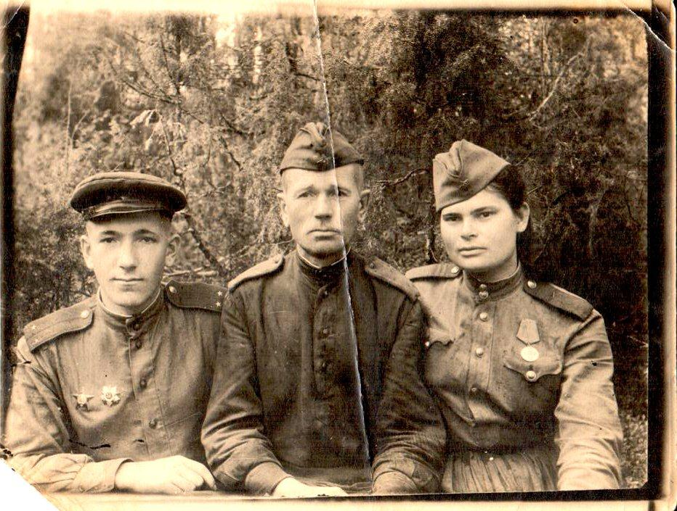
Вот такие истории случаются на войне. Эта фотография сделана 17 июля 1944 года. По центру Василий Лукич Второв. Отец Саши. Как оказалось, его воинская часть находилась неподалеку, и он смог встретиться с сыном и невесткой и поздравить их с днем свадьбы.
Изучая статьи о войне, документальные материалы, фотографии я поняла, как дорога мне память о близких, родных. Прикасаясь к потёртым временем документам, фотографиям, наградам, слушая взволнованные рассказы моего деда Олега Александровича и дяди Михаила Олеговича, незнакомые до того мне люди стали ближе, роднее.

Вся ваша грудь сияет орденами,
Геройски вы прошли сквозь дым войны…

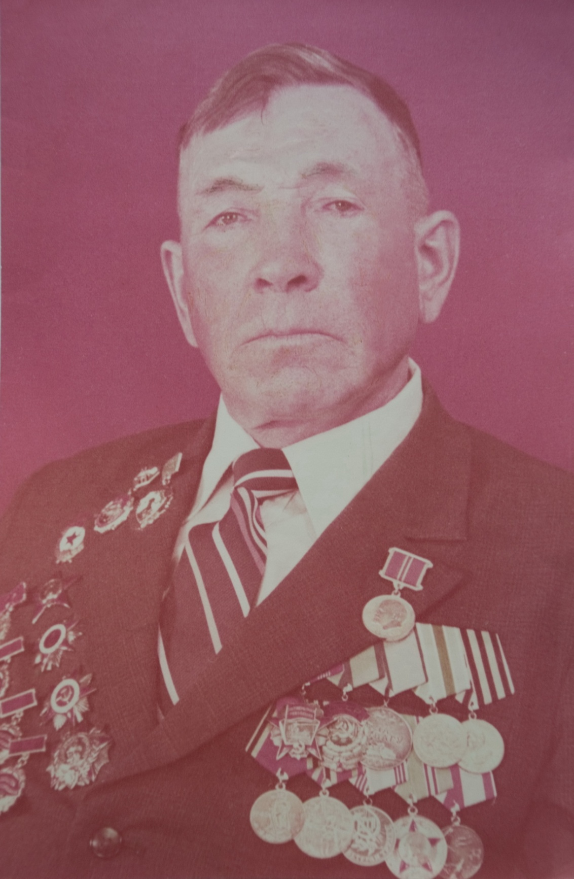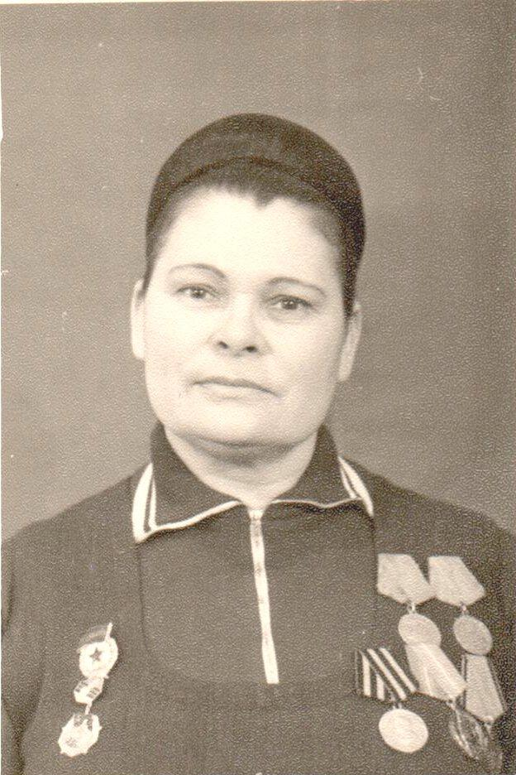
Мои прабабушка и прадедушка в мирное время
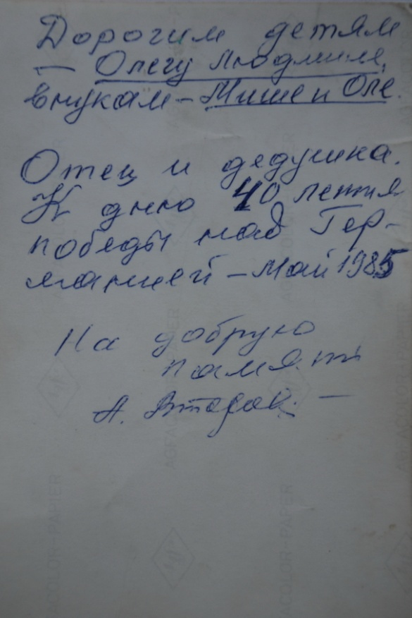
Подпись на оборотной стороне фотографии, моему деду и бабушке, маме и дяде от моего прадеда Александра Васильевича.

После войны Александр Васильевич вместе с Анной Митрофановной вернулись на Родину в Вохомский район, где стали работать и одновременно учиться. Александр Васильевич встал на партийный и военный учет, пошел работать по специальности – мастером Семеновского маслопрома. Был избран депутатом сельского совета, затем председателем этого Совета. Был заведующим районным земельным отделом. После войны существовали такие отделы. Учился в Горьковском сельхозинституте.
Ну а дальше началась работа в леспромхозах. Было много всяких должностей и мест. В пятьдесят седьмом воду возглавил Вохомский лесопункт. Все шевелилось, двигалось. Трудолюбивый народ в деревне жил своей жизнью и жизнью колхоза. Люди работали на совесть.
Анна Митрофановна работала в клубе. В 1947 родилась дочь Людмила, а в 1949 сын Олег. Дочь начала свой трудовой путь в Ленинградской области, сын в Курске.
Во время подготовки материалов и написания данной исследовательской работы ко мне пришло понимание того, каких трудностей и лишений пришлось пережить моим прабабушке и прадедушке. Испытав на себе все тяготы военных лет, они смогли сохранить человеческое лицо и продолжали свой трудовой путь уже в мирное время.
Поселок Воробьевица Вохомского района Костромской области, где жили и работали мои родные в послевоенные годы очень маленький, нет здесь ни достопримечательностей, ни исторических памятников. Но зато знаменателен он достойными людьми, благородными тружениками, настоящими патриотами своей Родины, внесшими свой неоценимый вклад в общую Победу в той страшной войне и прославившие его своим ратным трудом на благо страны в послевоенные годы.

5.1 Воспоминания членов моей семьи о жизни, быте семьи в условиях Войны на основе семейной переписки.

Проводя данную исследовательскую работу я изучила статью «Ветераны», напечатанную в газете Северная правда от 10.02.1987 года. В названной статье описывается жизнь и бытовые условия, которые были во время военных действий и в мирное послевоенное время. После изучения статьи я пришла к выводу, что Великая победа была одержана не только благодаря таланту военачальников, но и храбрости и стойкости простых солдат на передовой, самоотверженному труду всех от мала до велика. Даже мою прабабушку, работающую простой санитаркой в медсанроте я считаю героем, ведь она совершила не один, а сразу несколько подвигов, бесстрашно, спасая раненых солдат, вынося их с поля боя и оказывая им необходимую помощь, что подтверждается ее наградами.
Великая Отечественная война - один из самых трагических периодов для нашей страны. Для меня и моих сверстников - это далёкое прошлое, а для людей, её переживших, - годы тяжелых испытаний. Победа, так необходимая моей Родине и всему миру, досталась дорогой ценой. Каждый человек делал всё что мог и даже больше для скорейшей победы.
Нашему поколению становится всё сложнее узнать из воспоминаний очевидцев, как это было, так как ветеранов с каждым годом становится всё меньше и меньше. Поэтому считаю, что нужно как можно больше записать воспоминаний, рассказов, написанных либо самими ветеранами, либо с их слов – детьми и внуками.

5.2 Семейный фотоальбом. Фотографии периода Великой Отечественной войны, имеющие отношение к моей семье.
«Слова врут, документальное изображение — никогда», — сказал как-то Жан-Люк Годар.
О Второй мировой войне сказаны миллионы слов, но ее истинный образ создавался не постфактум, а прямо на месте — силами командированных на фронт кинооператоров и фотографов. Именно их глазами мы видим Великую Отечественную войну, когда смотрим черно-белую военную хронику или просто пытаемся представить себе ту эпоху. Фотографии помогают нам понять, почувствовать и узнать правду о войне, раскрыть истинный смысл происходящего в современном мире.

На фото Александр Васильевич в годы войны, на второй фотографии перед демобилизацией.

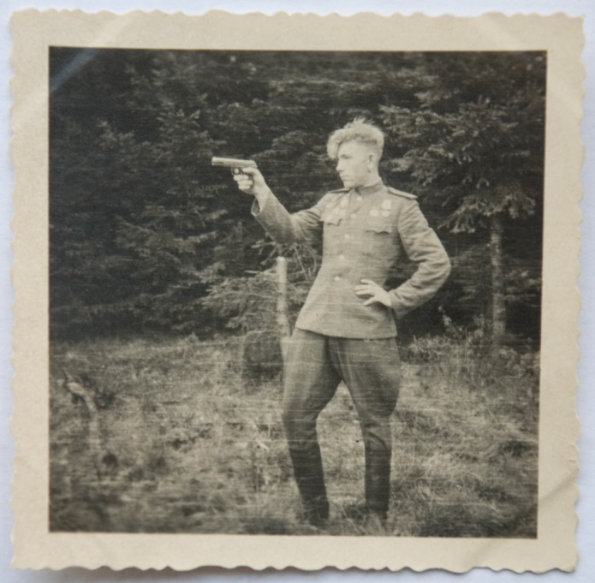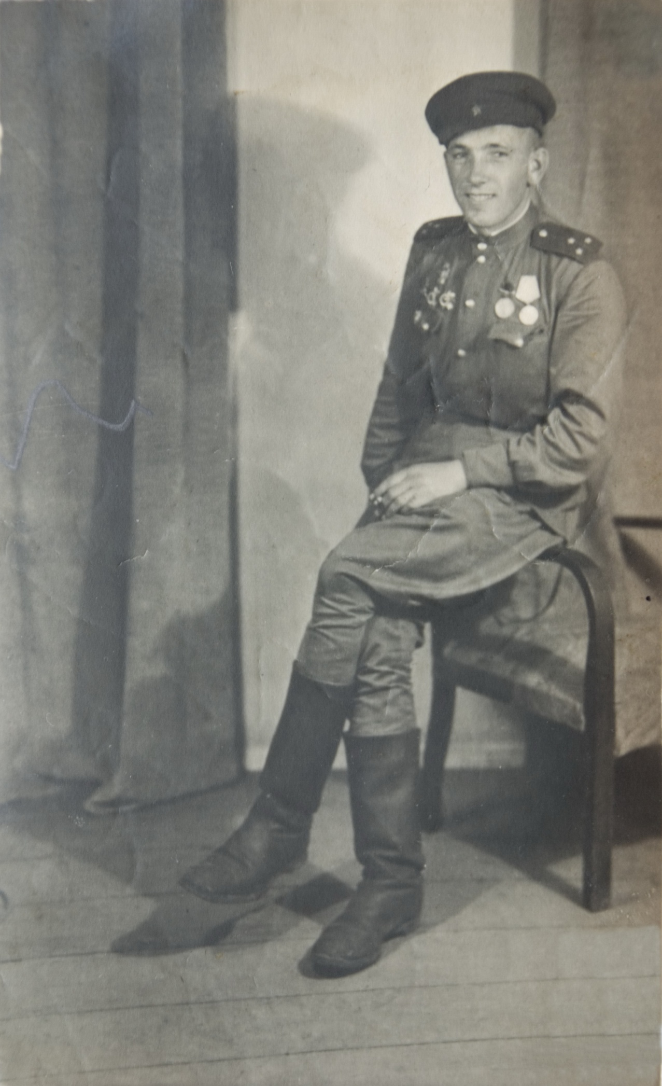
5.3 Артефакт Войны.
Награды за боевые и трудовые подвиги наших родных хранятся, как драгоценные реликвии в нашей семье. Бережется и передается из поколения в поколение всё, что связано с прадедушкой и прабабушкой. Память о них мы будем хранить вечно, передавая потомкам.
Александр Васильевич награжден 7 орденами и многочисленными медалями.
Трудовые заслуги прадедушки неоднократно отмечались грамотами и премиями.
Каждая годовщина Великой Победы отмечена юбилейными медалями.
В боях за Родину Второв Александр Васильевич награжден:
1. Медалью «За отвагу»
2. Орденом «Красной Звезды»
3. Орденом «Отечественной войны 11 степени»
4. Орденом «Александра Невского»
5. Орденом «Отечественной войны 11 степени»
6. Медалью «За оборону Советского Заполярья»
7. Медалью «За победу над Германией в Великой Отечественной войне 1941-1945 гг.»
За трудовые достижения в мирное время он награжден орденами «Октябрьской Революции» и «Трудового Красного Знамени». В мае 1985 года получил орден «Отечественной войны 1 степени».
Из наградных листов:

К ордену «Отечественной войны 11 степени»:

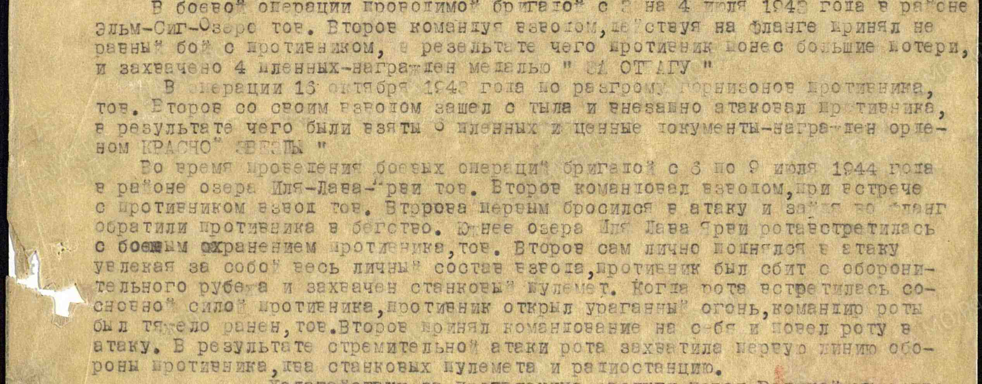

К ордену «Красной Звезды»:

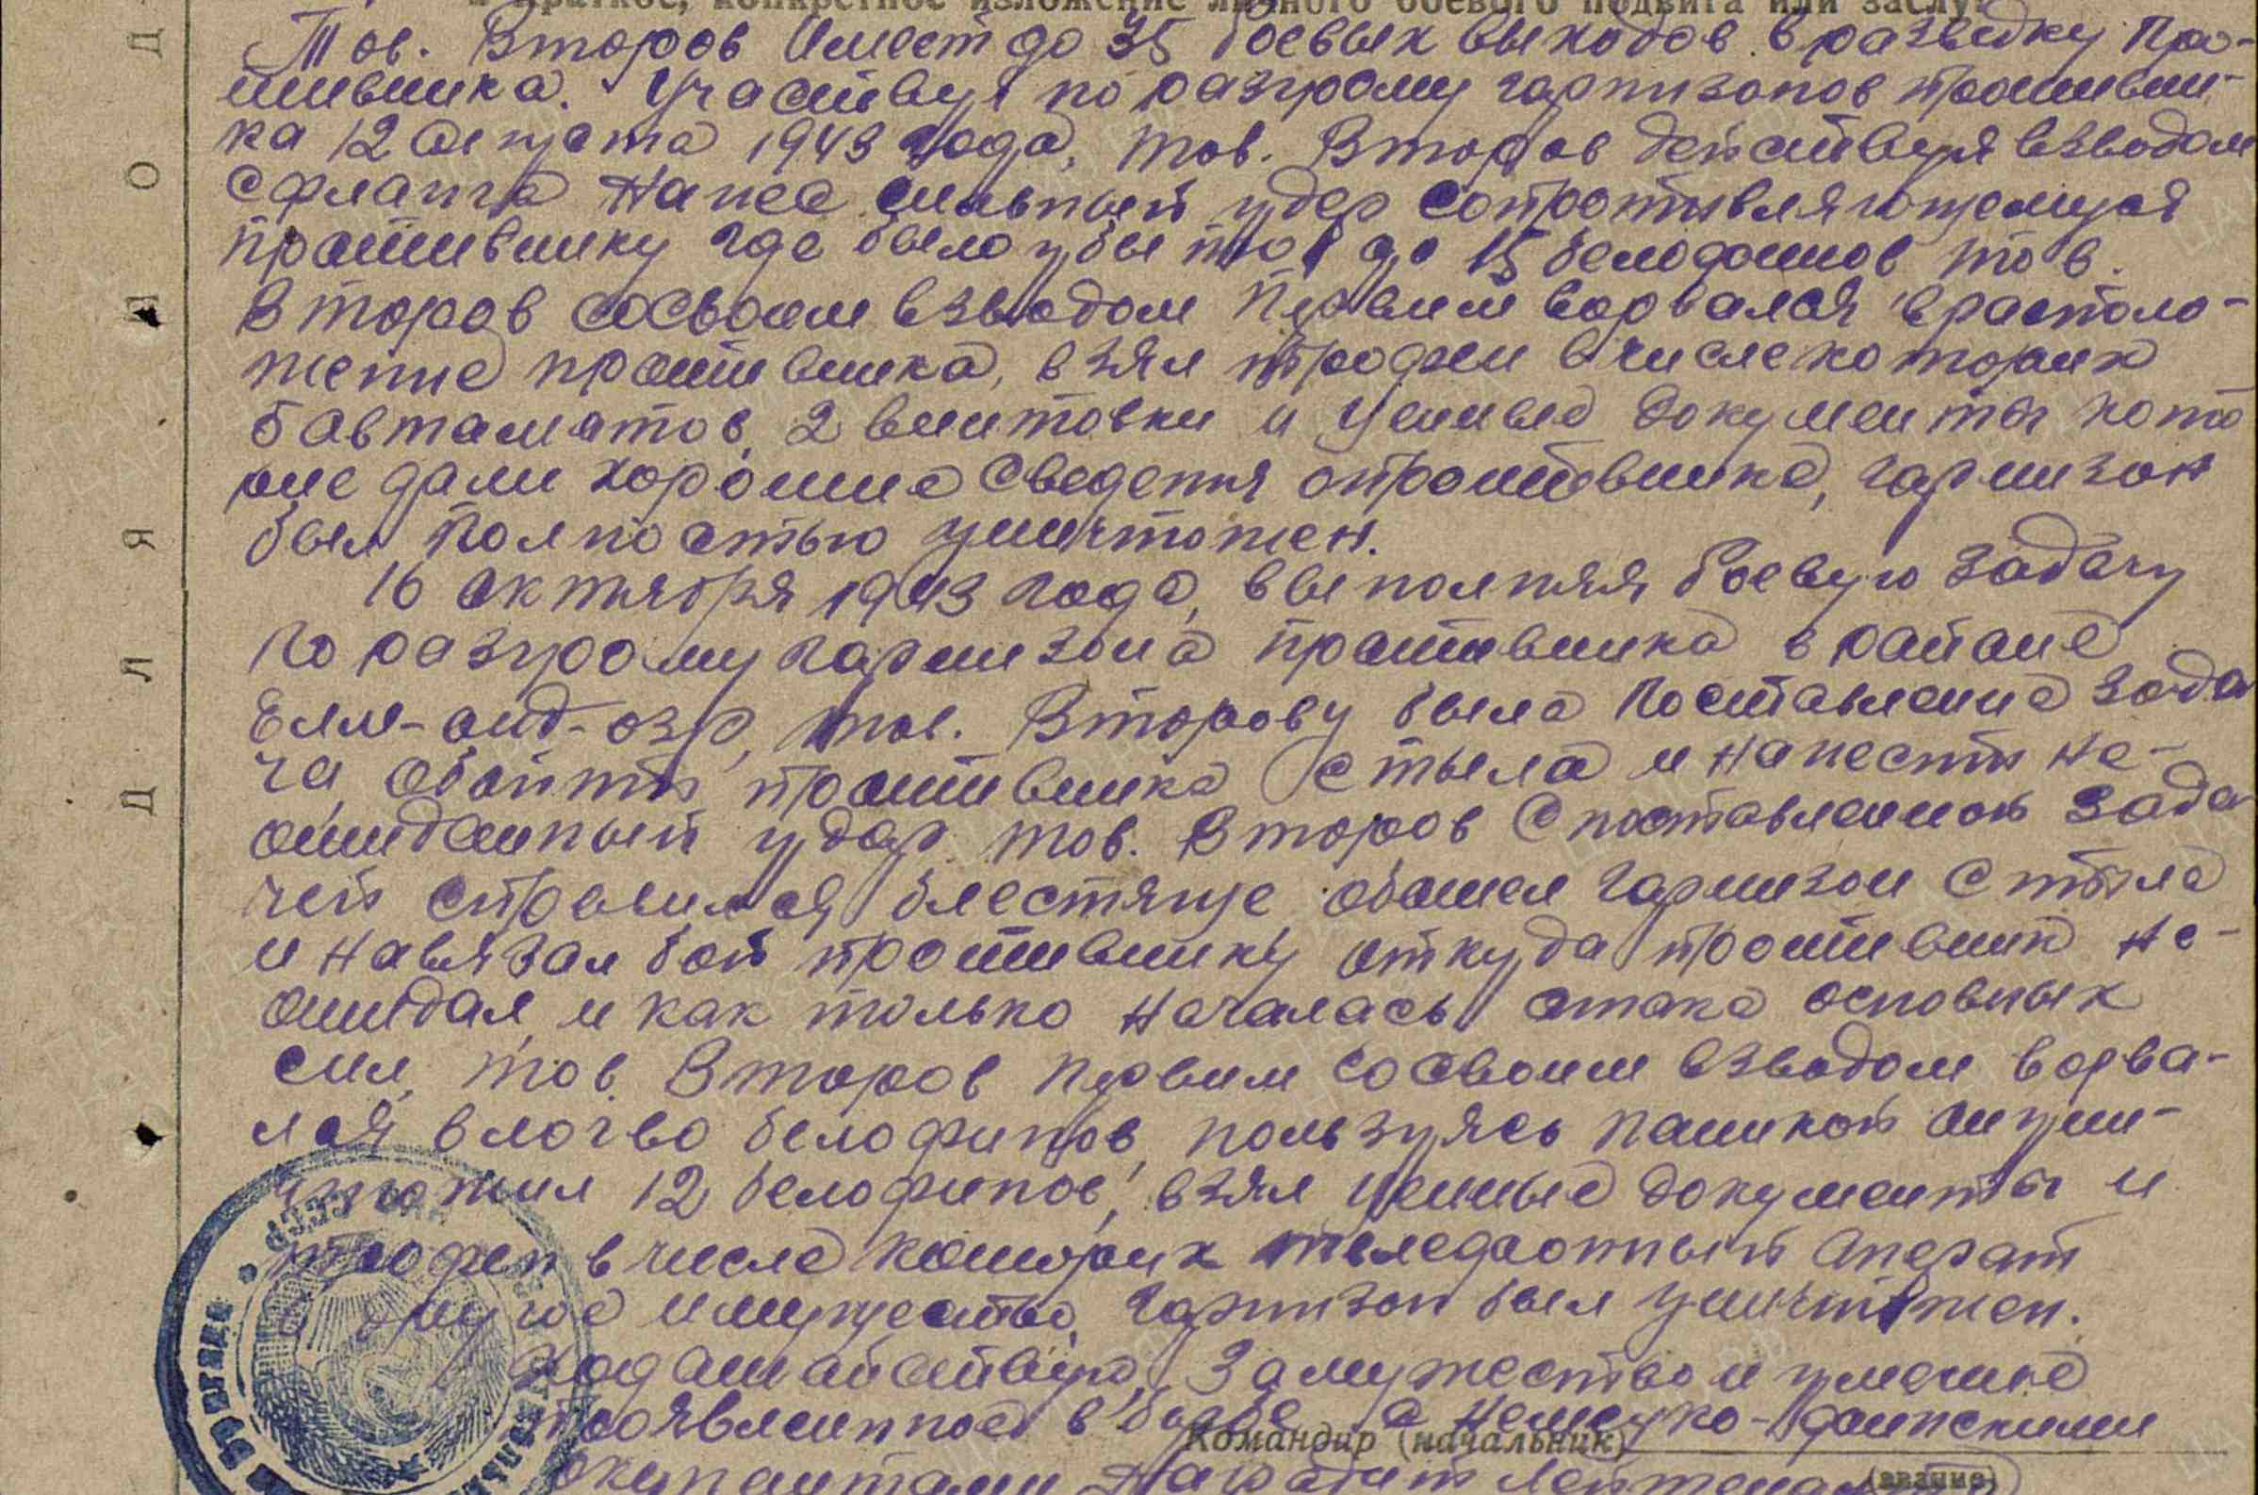

К ордену «Александра Невского»: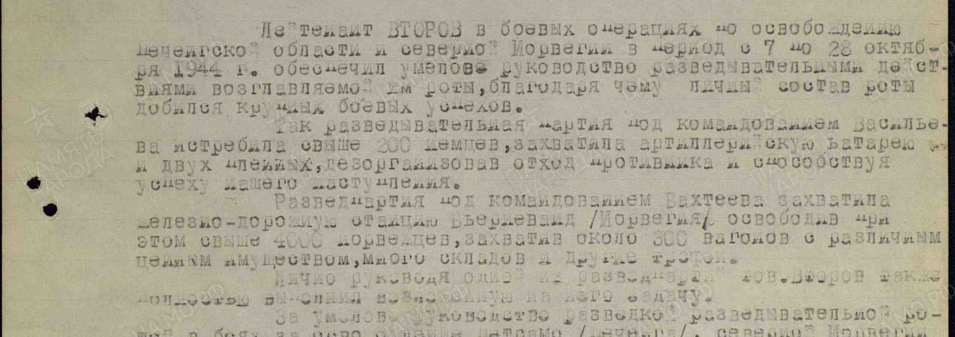
К ордену «Отечественной войны 11 степени»
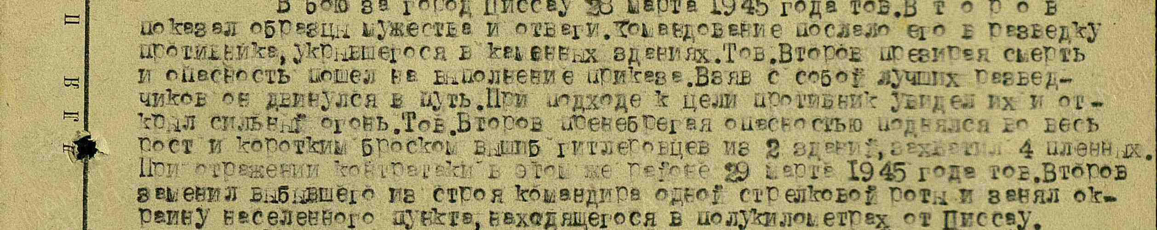

Анна Митрофановна награждена:
Медалью за боевые заслуги,
Орденом Отечественной войны II степени.

Наградной лист к медали:
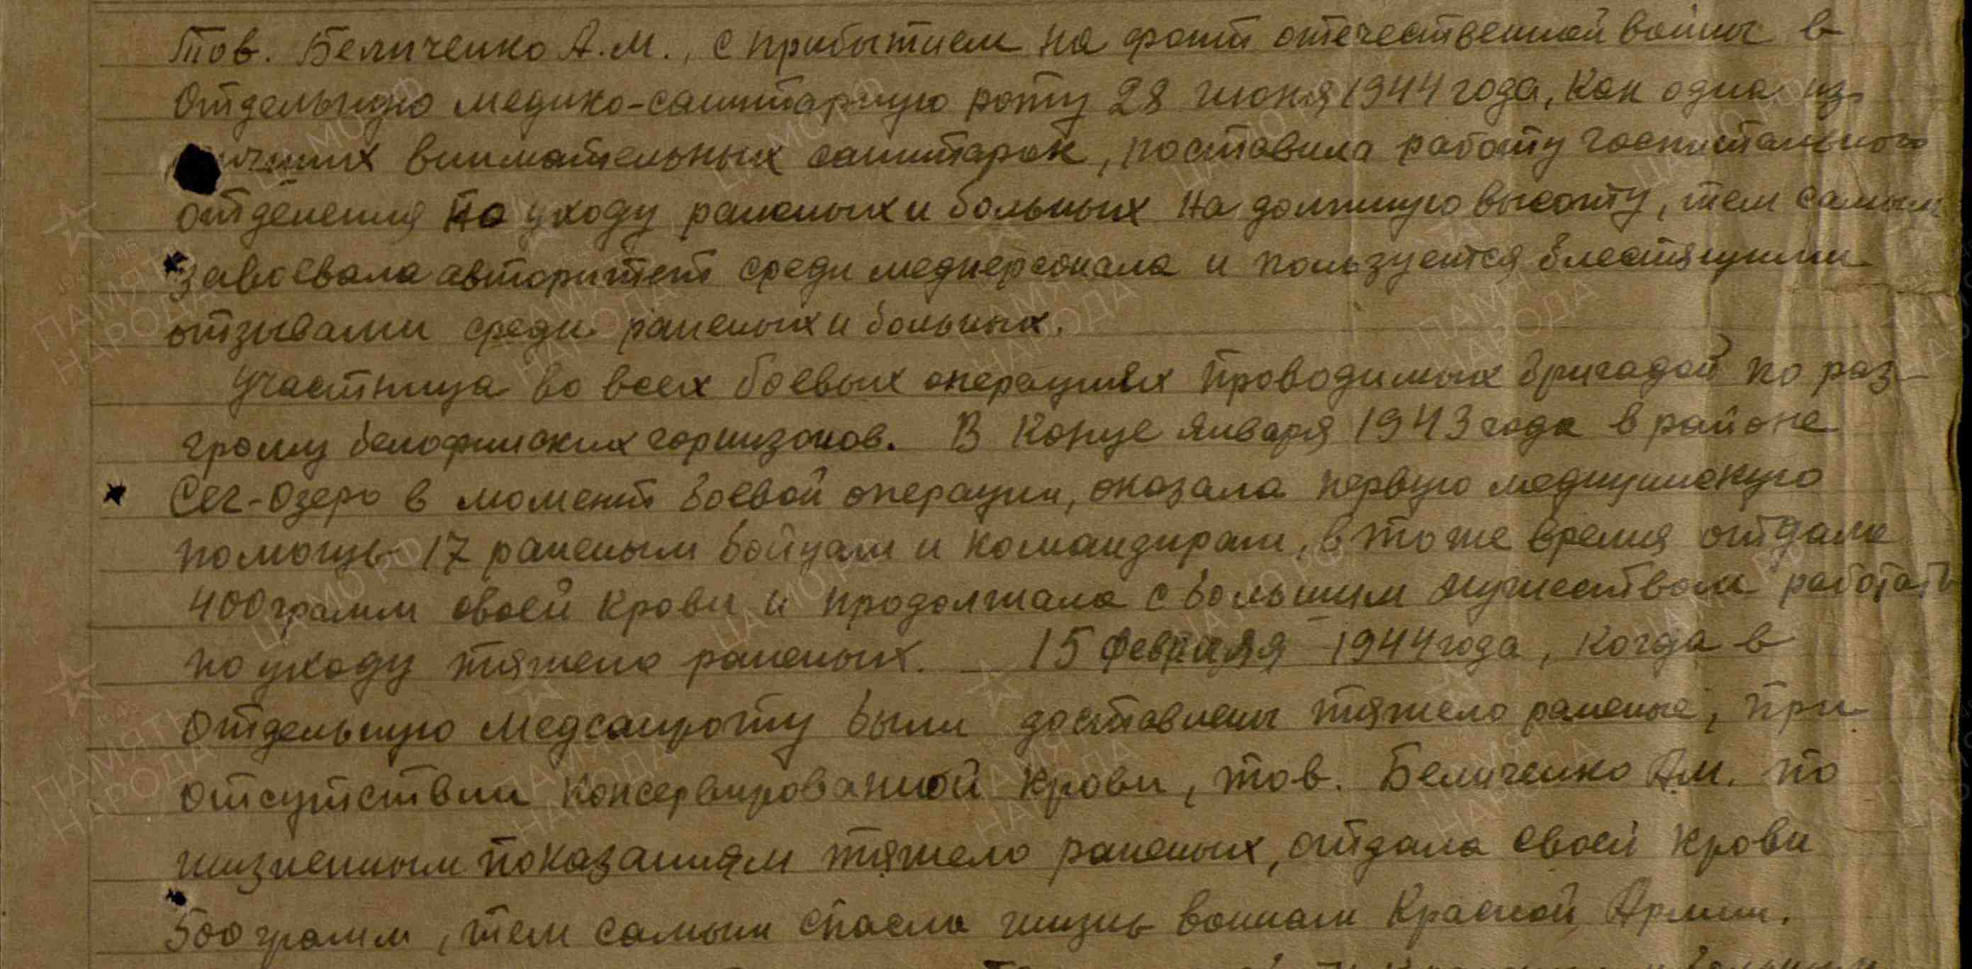

6. Семейный обелиск. Места захоронений моих родственников.
Никто не забыт и ничто не забыто» -
Горящая надпись на глыбе гранита.
Поблекшими листьями ветер играет
И снегом холодным венки засыпает.
Но, словно огонь, у подножья – гвоздика.
Никто не забыт и ничто не забыто.
(А. Шамарин)

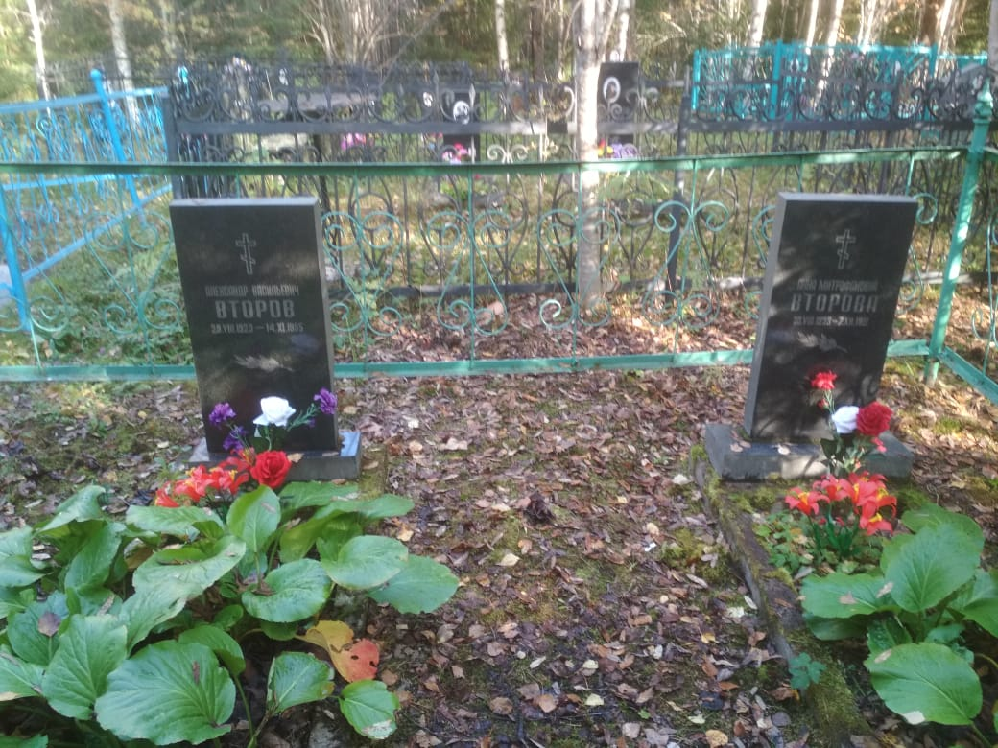
Место захоронения находится в городе Подпорожье Ленинградской области, где жили прадедушка и прабабушка с семьей дочери последние годы.
Когда мы бываем в тех местах, мы обязательно посещаем это место и отдаем дань памяти своим ушедшим родным.
Александр Васильевич и Анна Митрофановна участвовали в Великой Отечественной войне и внёсли свой вклад в борьбу нашего народа с фашистскими захватчиками. Они сделали всё, чтобы приблизить долгожданный День Победы.
Память о войне – живая и нетленная память народа, и пусть ни одно звено не выпадет из общей цепи. Так будем же помнить и героев фронта, и героев тыла. И самое главное, постараемся воздать должное тем, кому мы обязаны этой Великой Победой!
Я горжусь ими, моими родными, их подвигами, ибо сам факт участия в долгой, страшной войне – это уже подвиг!

6.1 Традиции нашей семьи, связанные с памятью о героях Войны.
К традициям нашей семьи, связанные с памятью о героях Войны считаю, можно отнести участие нас правнуков победителей в акциях «Бессметный полк». Каждый год 9 мая, мы проходим по центральной улице нашего города Благовещенска Амурской области с портретами наших родственников и с повязанной георгиевской ленточкой на лацкане пиджака.
Акция «Бессметный полк» это возможность показать, что значит, для меня подвиг моих прадедушки и прабабушки. Проходя по улице своего города я с гордостью несу транспарант с фотографией прапрадедушки, прадедушки и прабабушки, тем самым сохраняю память о Великой Отечественной войне, о каждом, кто не жалея своей жизни, боролся за освобождение Родины.
Ведь, с каждым городом на параде 9 мая в праздничной колоне идет все меньше фронтовиков, все дальше в историю уходит Великая Отечественная Война. Но для всех нас важно, чтобы все мы, наши дети и дети наших детей помнили о Великой войне, о том, что сделали для нас наши деды. Чтобы оживить эту память, надо обязательно участвовать в акции "Бессмертный полк". С честью и радостью пронести в День Победы фотографию дедушки или бабушки, ветерана Великой Отечественной войны, которые уже никогда не смогут поучаствовать в этом знаменательном празднике - параде в День Победы.

Заключение.
Победа... Об этом мечтали все. И победа пришла через 1418 дней. Но не величественная, а скорбная, потому что слишком дорогой ценой досталась. Мы живем в XXI веке, но одно из страшных событий XX века, Великую Отечественную войну - мы будем помнить всегда. Поэтому нужно обязательно чтить свое прошлое.
Подводя итоги своей работы, я могу сказать, что я достигла той цели, которую поставила в начале своей исследовательской работы. Собрала и систематизировала материал об участии членов моей семьи в Великой Отечественной войне. В результате проведенного мною исследования я узнала много интересных фактов о Великой Отечественной войне и о моих родственниках, принимавших в ней участие, об их подвигах, о тяготах и лишениях, которые им пришлось вынести. Предположение, выдвинутое в начале исследования, о том, что Второв Василий Лукич, Второв Александр Васильевич и Второва Анна Митрофановна – участники Великой Отечественной войны, не только принимали активное участие войне, но и внесли большой вклад в Великую Победу, подтвердилась.
В заключение своей работы мне очень хочется пожелать всем людям в нашей великой стране – задумайтесь, пропустите через свое сознание и помните, какой ценной завоевана свобода и независимость нашей страны. Мы, молодое поколение обязаны уважать и чтить память наших земляков - участников Великой Отечественной войны. Ведь именно им мы обязаны своей жизнью.
Пусть их судьбы, их подвиг и мужество, станут достойным примером для последующих поколений. Я горжусь моим прапрадедом Второвым Василием Лукичем, прадедом Второвым Александром Васильевичем, моей прабабушкой Второвой Анной Митрофановной, внесшими свой вклад в Великую Победу великого народа с немецко-фашистскими захватчиками. Я буду свято хранить память о них и расскажу о нём своим сверстникам, детям и внукам.
Делая заключение своей работы, мне хочется подчеркнуть – очень важно сохранять семейные традиции, преемственность поколений, не забывать имена наших предков, которые в тяжких трудах, подчас ценой своей жизни, строили для нас благополучное будущее. Именно у них мы можем брать уроки мужества, трудолюбия, душевной доброты, оптимизма и бескорыстия. Результаты проведенной работы оформлены в виде печатного документа. Итогом моей исследовательской работы стала не только собранная информация, касающаяся прошлого семьи, но и создание материалов, которые могут быть полезны при подготовке к урокам истории, классным часам по патриотическому воспитанию.
Семья моих прадедушки и прабабушки Второвых всегда будет примером для всех нас. Мы гордимся ими! И, конечно, гордимся этой Великой Победой!

Список используемых источников

1. Великая Отечественная война Советского Союза 1941 – 1945. Краткая история. М.; Военное издательство Министерства обороны СССР, 1967.
2. Воспоминания и материалы из личного архива семьи Второвых.
3. Воспоминания и материалы из личного архива семьи Бодановых.
4. Интернет сайт «Подвиг народа» http://podvignaroda.ru.
5. Статья «Ветераны», газета «Северная правда» от 10.02.1987 года.

